**通辽市红十字会联合水域蓝湾社区对辖区困难居民帮扶对象进行慰问**

为把关怀送达到困难居民手中，对辖区困难居民实施精准帮扶，2月7日，通辽市红十字会联合水域蓝湾社区对辖区困难居民帮扶对象进行慰问。

慰问组为困难居民带来慰问品，希望可以在春节期间，为困难居民带来温暖。社区书记表示，后续将继续为居民创造惠民政策，真正让家庭困难、需要帮助的群众得到救助，本次慰问活动让居民深深地感受到来自社区及红十字会的浓浓暖意。

水域蓝湾社区

2022年2月8日

影像资料：

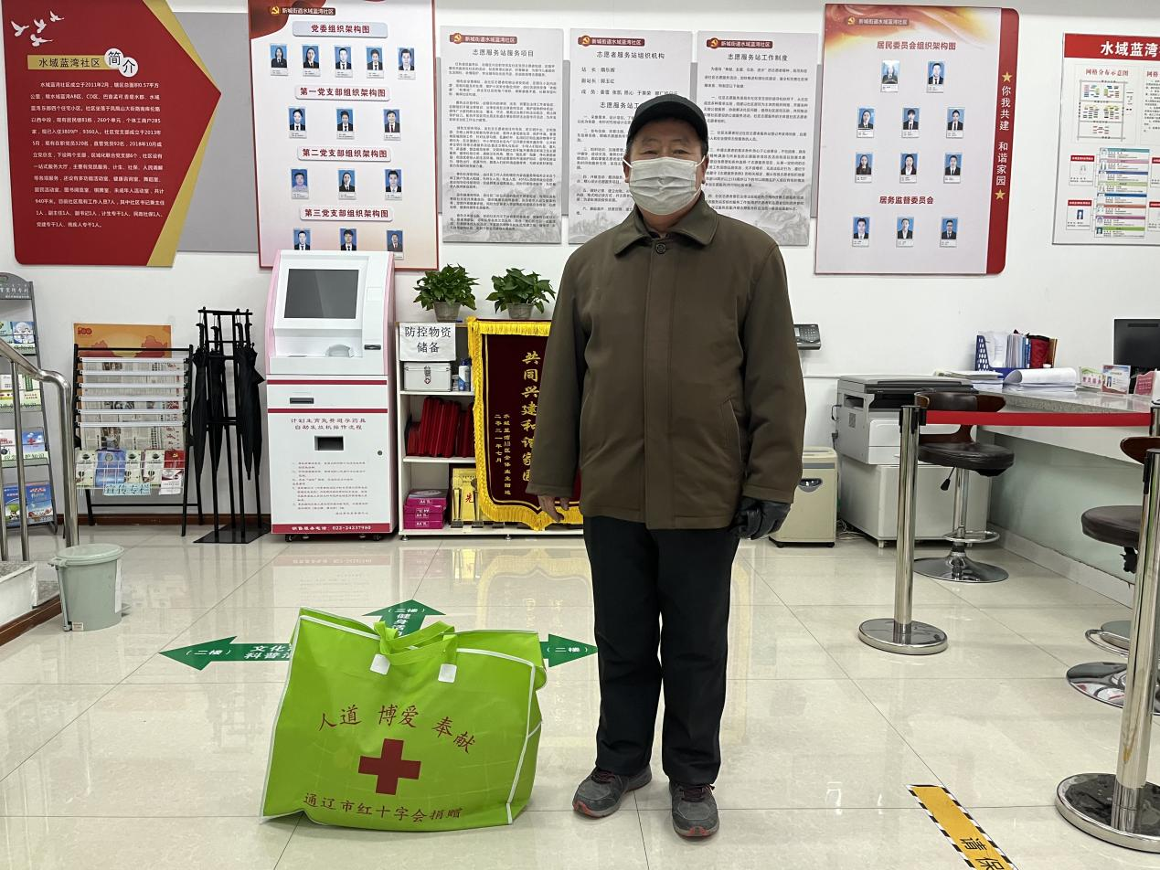

图1、通辽市红十字会联合水域蓝湾社区对辖区困难居民帮扶对象进行慰问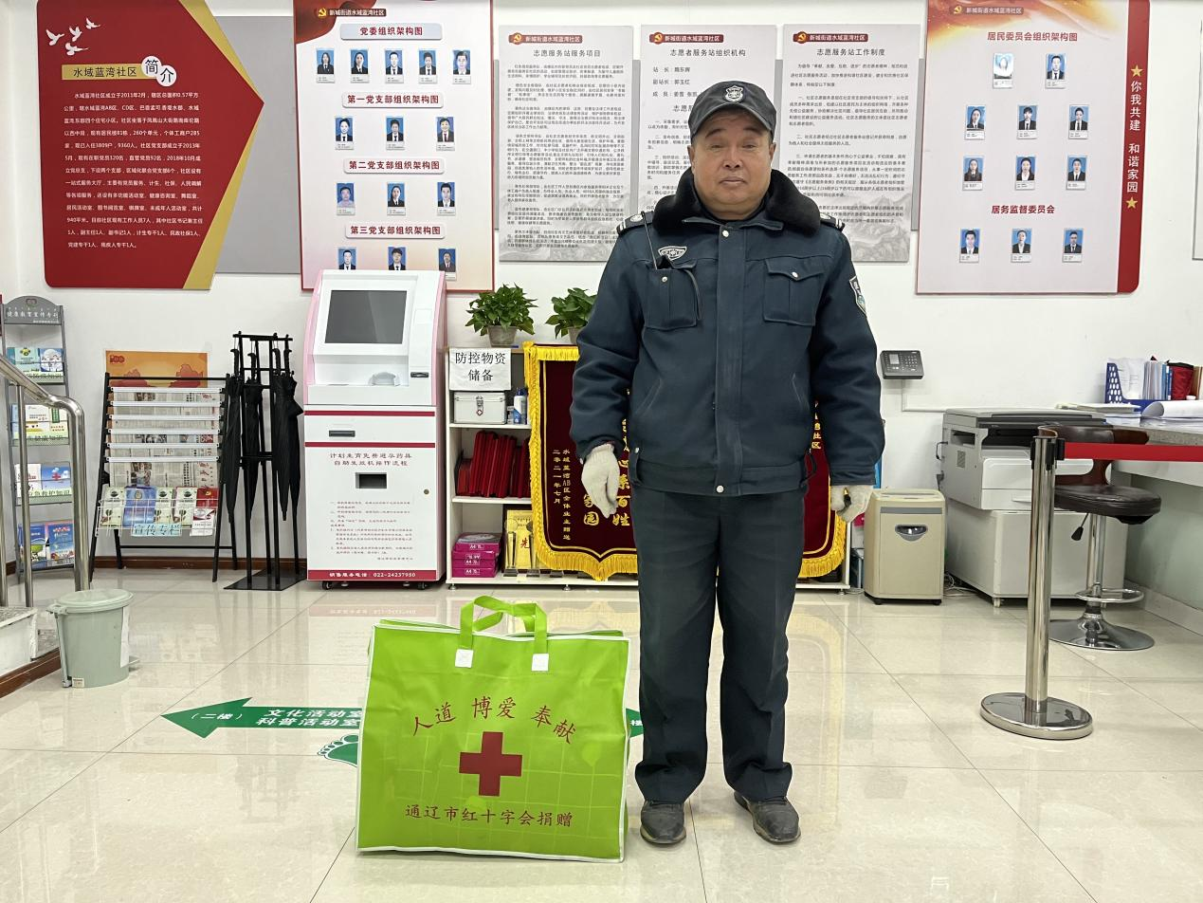

图2、通辽市红十字会联合水域蓝湾社区对辖区困难居民帮扶对象进行慰问